**Modèle de demande de rescrit « Crédit Impôt Recherche »**

*Dispositif prévu aux 3° et 3°bis de l’article L.80 B du LPF*

Ce formulaire de demande de rescrit est à destination d’une entreprise qui souhaite obtenir confirmation de l’administration que l’opération décrite dans sa demande relève de la Recherche et Développement (R&D) au sens du Manuel de Frascati[1].

**La demande doit :**

* **Décrire une unique opération de R&D[2],**
* **Être déposée au plus tard 6 mois avant la date limite de dépôt de la 1ère déclaration au CIR des dépenses engagées pour l’opération concernée.**

Les règles d’identification des activités de R&D éligibles et des dépenses éligibles sont définies dans le code général des impôts (CGI) et commentées au Bulletin officiel des finances publiques (BOFIP). Elles sont, par ailleurs, explicitées dans le guide du CIR publié chaque année par le ministère en charge de la recherche.

**Les recommandations pour compléter le présent formulaire sont détaillées dans la notice disponible en ligne sur les sites Internet des ministères en charge de l’économie et de la recherche.**

**1. Les différentes procédures de rescrit CIR**

* La demande de rescrit peut être adressée, soit directement à la Délégation Régionale Académique à la Recherche et à l’Innovation (DRARI), dont relève territorialement l’entreprise **(rescrit simple direct),** soit à l’administration fiscale **(rescrit simple indirect)** qui peut interroger la DRARI. Dans les deux cas, la DRARI évalue le caractère scientifique et technique de l'activité de recherche décrite par l'entreprise ainsi que la nature des dépenses exposées au regard des dispositions prévues au II de l'article 244 quater B du CGI. Dans ce cas, l’entreprise est invitée à renseigner le présent formulaire.
* Dans le cadre d’une demande de rescrit dit « **élargi** » (prévu à l’article L. 80 B 3° du LPF), **portant à la fois sur l’éligibilité de l’opération de R&D et sur la validation d’un montant plancher de dépenses éligibles** au regard de l’avancée des travaux de recherche à la date de dépôt de la demande de rescrit, la demande doit être adressée uniquement à l’administration fiscale qui peut interroger la DRARI sur le caractère scientifique et technique des travaux et le montant plancher de dépenses éligibles qui pourraient être incluses dans l’assiette du CIR. Dans ce cas, l’entreprise est invitée à renseigner le présent formulaire en veillant à bien justifier les dépenses concernées.
* La demande de rescrit dit **« roulant »**, dédiée à une opération de R&D pluriannuelle, vise à obtenir la révision d’une décision favorable initiale délivrée sur le fondement de l’article L. 80 B 3° du LPF. Elle doit être uniquement adressée à l’administration fiscale. Dans ce cas particulier, l’entreprise est invitée à renseigner le formulaire dédié de demande de révision du rescrit CIR.

**2. Précisions préalables au renseignement de ce formulaire**

Le dossier de demande de rescrit CIR doit décrire scientifiquement l’opération, tout en restant synthétique, car ce dossier sera examiné par un expert scientifique issu de la recherche publique et mandaté par le ministère en charge de la recherche. Il est donc recommandé de le faire rédiger par les personnels dirigeant ou menant les travaux de R&D au sein de l’entreprise. Il est indispensable que les dépenses de R&D engagées ou restant à engager et afférentes aux travaux conduits dans le cadre de l’opération décrite soient également présentées par année.

**La définition d’une opération de R&D au sens du CIR est à consulter au préalable dans la notice en ligne.**

Après évaluation par l’expert scientifique, l’avis rendu par la DRARI dans le cadre du rescrit CIR ne vaut pas pour tous les travaux que l’entreprise demandeuse pourrait déclarer ultérieurement au CIR, mais uniquement pour ceux présentés au titre de l’opération décrite dans sa demande.

**Données générales sur l’entreprise et informations financières**

|  |  |
| --- | --- |
| **Données générales sur l’entreprise** | |
| **Raison sociale** |  |
| **Forme juridique** |  |
| **SIREN** |  |
| **Activité (Code APE)** |  |
| **Date de création de l’entreprise** |  |
| **Adresse** |  |
| **Lieu d’exercice de la R&D** |  |
| **Adresse WEB (URL) de l’entreprise** |  |
| **Organisme auprès duquel sont versées les cotisations patronales de sécurité sociale (nom et adresse)** |  |
| **Coordonnées de l’interlocuteur R&D au sein de l’entreprise (prénom, nom, fonction, téléphone, courriel)** |  |
| **Coordonnées du service des impôts auprès duquel l’entreprise est tenue de souscrire ses déclarations de résultats** |  |

|  |
| --- |
| **Taille et capacité financière de l’entreprise** |
| |  |  | | --- | --- | | **Effectif salarié (1)** |  | | **Chiffre d’affaires sur l’année N-1(2)** |  |  |  |  |  | | --- | --- | --- | | **Total du bilan (3)** |  |  | |  | **engagées à la date de la demande** | **prévisions pour l'exercice** | | **Montant des dépenses totales de l'entreprise** |  |  | | **Montant des dépenses de R&D totales de l'entreprise** |  |  |   *(1) - Nombre moyen de salariés au cours de la période considérée.*  *(2) - Ensemble des recettes provenant de l'activité courante de l'entreprise, sur 12 mois, à l'exclusion des produits financiers et des produits exceptionnels*  *(3) - Tous les postes d'actif ou de passif.* |

|  |
| --- |
| **Capital de l’entreprise** |
| |  |  |  |  | | --- | --- | --- | --- | | **Montant du capital** | |  | | | **Détail des participations des associés** | |  | | | **Nom et prénom ou raison sociale des associés** | **Adresse** | | **Pourcentage de détention du capital** | |  |  | |  | |  |  | |  | |  |  | |  | |

**Dossier scientifique**

**Présentation générale de l’entreprise et éléments transmis pour l’expertise**

**I.1 Présentation de l’entreprise en précisant son principal domaine d’activités et les produits, procédés ou services développés (1/2 page max) :**

**I.2 Liste des documents/fichiers (nom et format) transmis pour l’expertise :**

|  |  |
| --- | --- |
| **Opération déclarée :** Intitulé de l’opération | Date de début et année(s) prévu(e)s de réalisation de l’opération : |

**II.1 Présentation du contexte général de l’opération déclarée et de son lien avec la stratégie commerciale de l’entreprise (1 page max) :**



**II.2 Présentation du verrou scientifique ou technique objet de l’opération déclarée et justifié par une analyse critique de l’état de l’art du domaine (1 page max) :**



**II.3 Codes du domaine de recherche[3] correspondant au verrou scientifique ou technique décrit en II.2** (2 codes au maximum pour les opérations de R&D pluridisciplinaires) :



**II.4 Présentation de la démarche scientifique développée pour cette opération déclarée (1 page max) :**

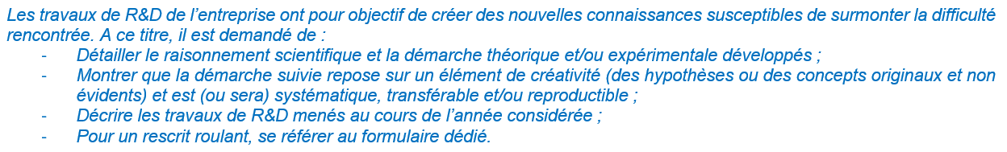

**II.5 Description et illustration des principaux résultats obtenus ou attendus de cette opération déclarée. Il conviendra d’expliciter l’acquisition, prévue ou réalisée, de connaissances nouvelles au regard de l’état de l’art (6 pages max) :**

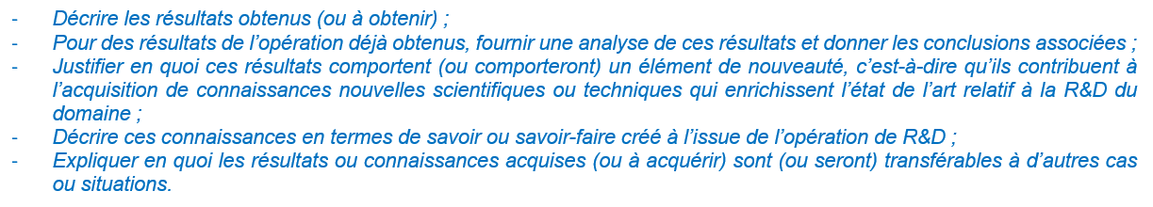

**II.6 Calendrier des travaux engagés (à la date du dossier présenté) et des travaux à engager pour cette opération déclarée (1/2 page max) :**



**II.7 Liste des éventuels indicateurs de recherche (1/2 page max) :**

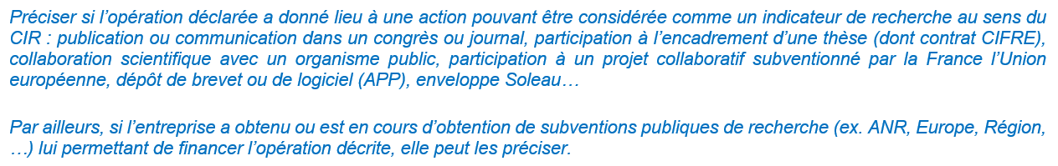

|  |
| --- |
| **Moyens humains et matériels pour l’opération déclarée mis en œuvre ou prévus :** |
| **III.1 Qualification du personnel de R&D impliqué[4]**   |  |  |  |  |  | | --- | --- | --- | --- | --- | | **Nom et prénom** | **Diplôme le plus élevé et nom de l’établissement ayant délivré le diplôme** | **Année d'obtention du diplôme** | **Fonction dans l’opération**  *(ex. chercheur chef de projet,*  *chercheur,*  *technicien de R&D)* | **Contribution directe dans l'opération déclarée** *(A décrire précisément)* | |  |  |  |  |  | |  |  |  |  |  | |  |  |  |  |  | |  |  |  |  |  |   **III.2 Coûts associés au personnel impliqué**   |  |  |  |  | | --- | --- | --- | --- | | **Nom et prénom** | **Coût horaire ou journalier**  (brut chargé) | **Nombre total d'heures ou de jours affecté(e)s à l'opération déclarée** | **Total** | |  |  |  |  | |  |  |  |  | |  |  |  |  | |  |  |  |  | |  |  |  |  |     **III.3 Autres moyens internes (équipements, infrastructures)**   |  |  |  |  |  | | --- | --- | --- | --- | --- | | **Désignation**   1. **Immeubles acquis neufs ou achevés à partir de 1991** 2. **Biens autres que les immeubles :**  * Biens appartenant à l’entreprise ; * Biens financés par crédit-bail | **Prix d’achat ou crédit-bail** | **Amortissement annuel** | **Prorata d’utilisation en R&D** | **Amortissement imputé en R&D** | |  |  |  |  |  | |  |  |  |  |  | |  |  |  |  |  | |  |  |  |  |  | |  |  |  |  |  |   **III.4 Dépenses de prise, maintenance et défense des brevets et certificats d’obtention végétale (nature des frais, références, coûts) en lien avec l’opération déclarée**  **III.5 Dotations aux amortissements de brevets acquis ou à acquérir pour mener l’opération déclarée**   |  |  |  |  | | --- | --- | --- | --- | | **Nature des frais** | **Références** | **Coût** | **Durée d’amortissement** | |  |  |  |  | |  |  |  |  | |  |  |  |  |   **III.6 Travaux externalisés**   1. **confiés ou à confier à des organismes de recherche publics ou privés (agréés ou non CIR)**  |  |  |  |  | | --- | --- | --- | --- | | **Nom de l’organisme** | **Agrément CIR[5]**  **Oui/Non** | **Description de la contribution\*** | **Total (€)** | |  |  |  |  | |  |  |  |  | |  |  |  |  |   * Décrire de manière détaillée la contribution du sous-traitant. Une copie du contrat de sous-traitance sera utilement versée au dossier précisant la contribution technique du sous-traitant.   1. **menés ou à mener par des organismes de recherche et de diffusion des connaissances dans le cadre d’une collaboration (agréés ou non CICo[6])**  |  |  |  |  | | --- | --- | --- | --- | | **Nom de l’organisme** | **Agrément CICo[7]**  **Oui/Non** | **Description de la contribution\*\*** | **Total (€)** | |  |  |  |  | |  |  |  |  | |  |  |  |  |   ** Décrire de manière précise la contribution du laboratoire, en lien avec son rôle dans le consortium de R&D (coordinateur, responsable d’un lot de travail, etc.). Une copie du contrat de collaboration (avec les annexes scientifiques et techniques) sera utilement versée au dossier. |

Fait à ………………., le ../../….

Nom et qualité du signataire :

Signature

1. https://www.oecd.org/fr/innovation/manuel-de-frascati-2015-9789264257252-fr.htm
2. Dans le cas où l’entreprise souhaite obtenir des avis portant sur plusieurs opérations, elle doit déposer autant de demandes de rescrit CIR que d’opérations concernées.
3. Le domaine de recherche correspond au domaine au sein duquel l’acquisition de connaissances scientifiques sera réalisée. Il ne s’agit pas nécessairement du domaine d’activité du demandeur.
4. Chercheurs et techniciens de recherche directement et exclusivement affectés à l’opération de recherche. Joindre les CV actualisés du personnel impliqué dans l’opération. Si, à date, l’entreprise ne connaît pas encore l’identité des personnels affectés à cette opération, indiquer la nature des postes à pourvoir et les dépenses prévisionnelles correspondantes.
5. Joindre la décision d’agrément.
6. CICo : Crédit d’Impôt à la Collaboration de recherche
7. Joindre la décision d’agrément.